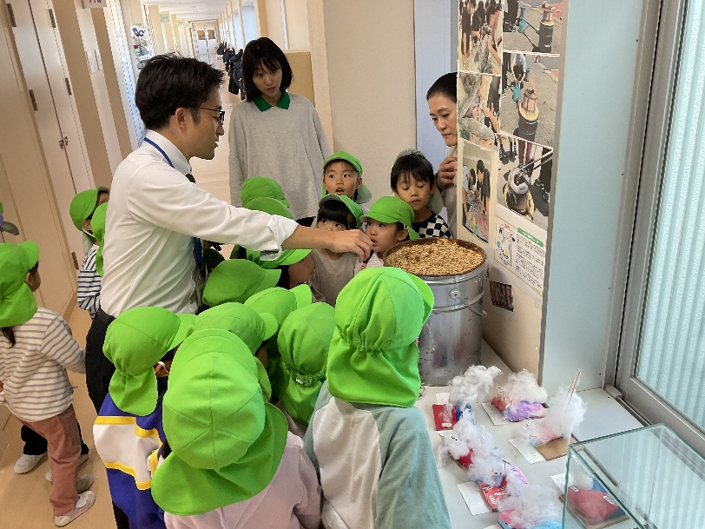
小さな科学者訪問
これ、
なーに？
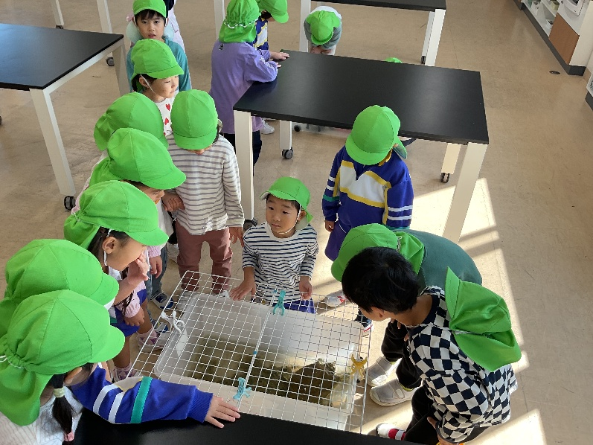
カメさんだ！

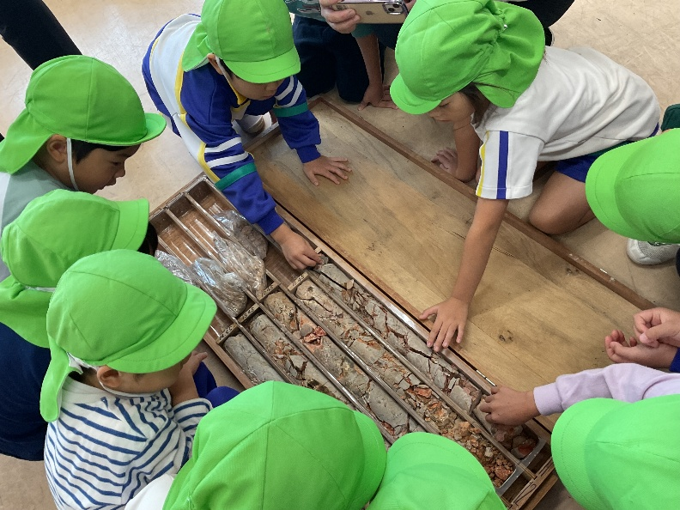
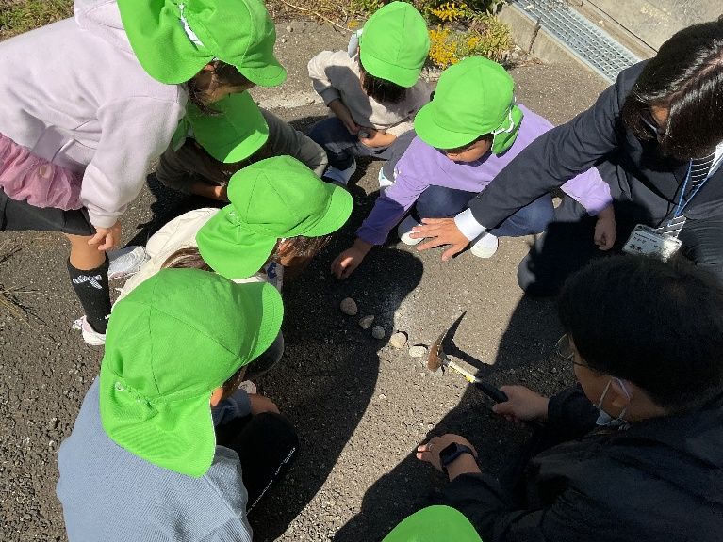

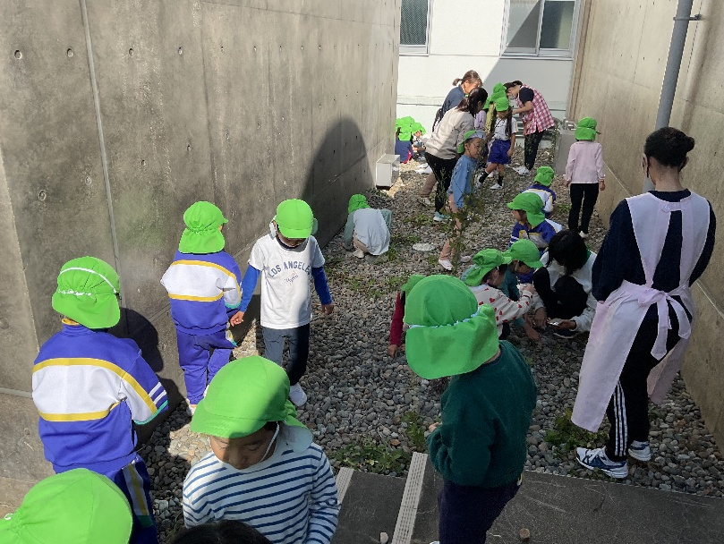
いい石、
ないかなー

１０月２９日２時間目に附属幼稚園５歳児が後期課程を訪れました。園児たちは最近「石」に夢中で、毎日探究しているようです。今日はプロジェクトルーム暁に出向き、部屋にある岩石標本を見ながら、「いろんな石がある！」「かわったカタチをしてる！」と目をを輝かせながら話します。さらに、「なんで色が違うの？」「触ってみてもいい？」など探究心が広がるばかり。もちろん、近くにいたカメにも興味津々。最後は、前期課程と後期課程の校舎間にある砂利庭で石探し。気になる石は見つかったかな？
小さな体に大きな探究心を秘めた訪問者でした。

